**Pendahuluan *Microarray***

*Microarray*  merupakan salah satu teknologi terkini dalam dunia biologi molekuler yang membantu oara oekerja ilmiah menentukan struktur dan fungsi berbagai macam gen yang ada pada tubuh makhluk hidup, khususnya manusia. Sehingga, *microarray* dapat diartikan sebagai chip DNA atau *Biochip*, yaitu sekumpulan rekam medis struktur urutan asam nukleat setiap makhluk hidup. Gen *chip* mengandung complementery cDNA yang dapat berupa urutan komplementer dari gen target atau berupa oligonukleotida. *Microarray* bertujuan untuk mempermudah dalam penganalisisan ekspresi gen, dapat membantu dalam mengidentifikasi gen baru, mengetahui mengenai fungsi dan tingkat ekspresi gen pada beberapa kondisi yang berbeda, dapat membantu dalam *monitoring¸* mendiagnosa, dan memprediksi suatu penyakit, hingga dapat mendetekti SNP, serta mutasi.

Teknologi ini memanfaatkan kumpulan array yang berjumlah ribuan yang berisi nukleotida DNA, berfungsi sebagai *probe.* *Chip* gen dari *microarray* terbuat dari suatu silicon atau kaca dimana bahan genetic akan ditempatkan dan memiliki struktur seperti grid, setiap spot yang mengandung rangkaian nukleotida tunggal, disebut *probe* dan setiap *spot* akan mempunyai jutaan salinan *probe* (Santamaria,2009). Informasi yang dihasilkan sangat rinci dan menyeluruh pada genom pada tingkat transkripsi gen. Sehingga, proses biologi yang melibatkan regulasi gen dapat dianalisis dengan lebih baik.

*Microarray* telah memiliki penerapan teknologi, yang diantaranya adalah *Microarray* alat profil ekspresi gen, *mincroarray* sebagai alat denominasi komparatif, diagnosis penyakit, penemuan dirug, penelitian toksikologis. Berikut pengaplikasian *microarray*:

1. Uji DNA HPV (Human Papillomavirus)

Uji DNA HPV telah dipakai sebagai uji tambahan paling efektif cara mendeteksi keberadaan HPV sedini mungkin. Uji DNA HPV dapat mengetahui golongan hr-HPV atau lr-HPV dengan menggunakan teknik HC II atau dengan metode PCR, uji DNA HPV juga dapat melihat genotipe HPV dengan metode DNA-HPV *Micro Array System*.

1. Pendeteksian kanker dari DNA *microarray* ekpresi gen

Ekspresi gen *microarray* merupakan teknologi yang menjanjikan yang dapat mendeteksi sel kanker dalam tahap awal kanker dengan menganalisis gen ekspresi sampel jaringan. The *microarray* technologi kemungkinkan peneliti untuk meneliti ekspresi dari ribuan gen secara bersamaan. Untuk menurunkan kompleksitas komputasi dan untuk meningkatkan kemampuan generalisasi dari sistem kami mempekerjakan gene selection berbasis entropi pendekatan untuk memilih gen yang relevan yang secara langsung bertanggung jawab untuk diskriminasi kanker.

1. Aplikasi *Microarray* untuk kanker payudara

Salah satu aplikasi DNA Microarrays adalah untuk mengamati perubahan tingkat ekspresi genetik dari berbagai gen secara bersamaan. Jumlah gen yang diamati bisa puluhan, ratusan bahkan ribuan.

Dengan DNA *Microarrays* ini dokter dapat memprediksi respon atau ketahanan pasien terhadap pengobatan, terutama pada kemotrapi. DNA *Microarray* menggunakan bahan solid, seperti slide kaca, *chip* silicon, atau membran nilon yang di atasnya di*spot*kan ribuan bahkan jutaan molekul DNA yang mewakili gen-gen yang akan diamati yang bertindak sebagai *probe*.

1. Pola ekspresi genetik dan farmakogenomik

Jenis gen yang dapat dianalisis dengan teknik ini tergantung pada ketersediaan DNA dari gen yang ada pada chip DNA. Apabila seluruh gen yang dimiliki oleh manusia sudah dikenali, kemudian semuanya dapat ditata pada *chip* DNA, maka alat tersebut akan mampu menganalisis ekspresi seluruh gen yang terdapat di dalam sel manusia. Dalam praktiknya, teknologi ini membutuhkan alat bantu pengolah data yang berupa seperangkat komputer beserta *software*-nya.

Teknologi ini akan membantu manusia dalam melakukan identifikasi seluruh sifat yang melekat pada seseorang. Selain itu teknologi ini juga akan dapat membantu manusia dalam melakukan diagnosis, memonitor dan memprediksi suatu penyakit, menemukan dan mengembangkan obat baru serta menentukan pilihan obat yang paling tepat untuk suatu penyakit dan pasien tertentu

1. DNA Profilling pada metastasis carsinoma

Salah satu aplikasi *microarray* DNA dalam biologis kanker adalah untuk mempelajari proses metastasis pada tumor. Untuk beberapa kasus tumor, tumor yang semula berada di dalam sel, kemudian berkembang dan menyebar ke organ lain, misalnya tulang. Untuk mempelajari urutan DNA sebagai penyebab munculnya metastasis tumor dapat dilakukan melalui teknik *microarray* DNA.

Melalui suatu teknik isolasi secara *in* *vivo* diperoleh sel tumor yang telah mengalami metastasis dan urutan DNA tersebut kemudian dibandingkan dengan sel tumor yang belum mengalami metastasis.

Studi microarray telah digunakan untuk mempelajari urutan DNA penyebab metastasis tumor pada otak. Aplikasi lain dari *microarray* DNA adalah identifikasi dan analisis gen yang telah mengalami mutasi, penelompokkan tumor, identifikasi biomarker tumor dan drug *discovery*.

1. Protein Profilling

Suatu *array* antigen, protein dan juga peptida berguna untuk studi mengenai fungsi biologis protein dalam suatu organisme melalui suatu pengukuran interaksi protein-protein, protein-asam nukleat, protein-molekul kecil, dan enzim-substrat. Suatu *array* peptida dan protein juga dapat digunakan untuk menentukan respon imun atau karakterisasi autoantigen dalam suatu penyakit autoimun. Contohnya, Robinson et al. telah mengkoleksi dan menyusun ratusan peptida yang merupakan autoantigen dalam sistem lupus erythematosus dan rhematoid arthritis. Setelah serum darah diinkubasi pada chip, ikatan antibodi menunjukkan reaktivitas immunologis terhadap protein yang bersangkutan. Penggunaan peptida *arrays* memberikan hasil yang lebih baik untuk pemetaan dari penyebaran sisi autoreaktif. Sebagai tambahan, pola penyebaran reaktifitas antigen pada individu dapat digunakan untuk merencanakan proses perawatan/pengobatan terhadap penderita.

*Microarray* terdiri dari beberapa jenis, diantaranya:

1. *DNA microarray*
2. *MMChips: microRNA*
3. *Protein microarray*
4. *Peptide microarrays* (analisis dari protein-protein)
5. *Tissue microarray*
6. *Cellular microarray*
7. *Chemical compound microarrays*
8. *Antibody microarrays*
9. *Carbohydrate arrays*
10. *Phenotype microarrays*
11. *Reverse Phase Protein Microarrays microarrays (microarray of lysates atau serum)*
12. *Interferometric reflectance imaging sensor (IRIS)*

**Prinsip Kerja *Microarray* DNA**

*Microarrays DNA* mendeteksi ekspresi pada tingkat genetic dengan cara mengukur jumlah hibridasi mRNA pada ribuan gen terimobilisasi di atas permukaan *chip*. Prinsipnya adalah mensintesis cDNA dari RNA yang diisolasi dari dua kondisi yang berbeda yang sebelumnya dilakukan pengumpulan sel atau jaringan yang akan dianalisis (kultur sel), kemudian dilakukan penandaan dengan menggunakan unsur radioaktif fluorosens multiwarna Cy3 hijau dan Cy5 merah sehingga biasanya disebut dengan Cy3/Cy5 *microarrays*. Jenis 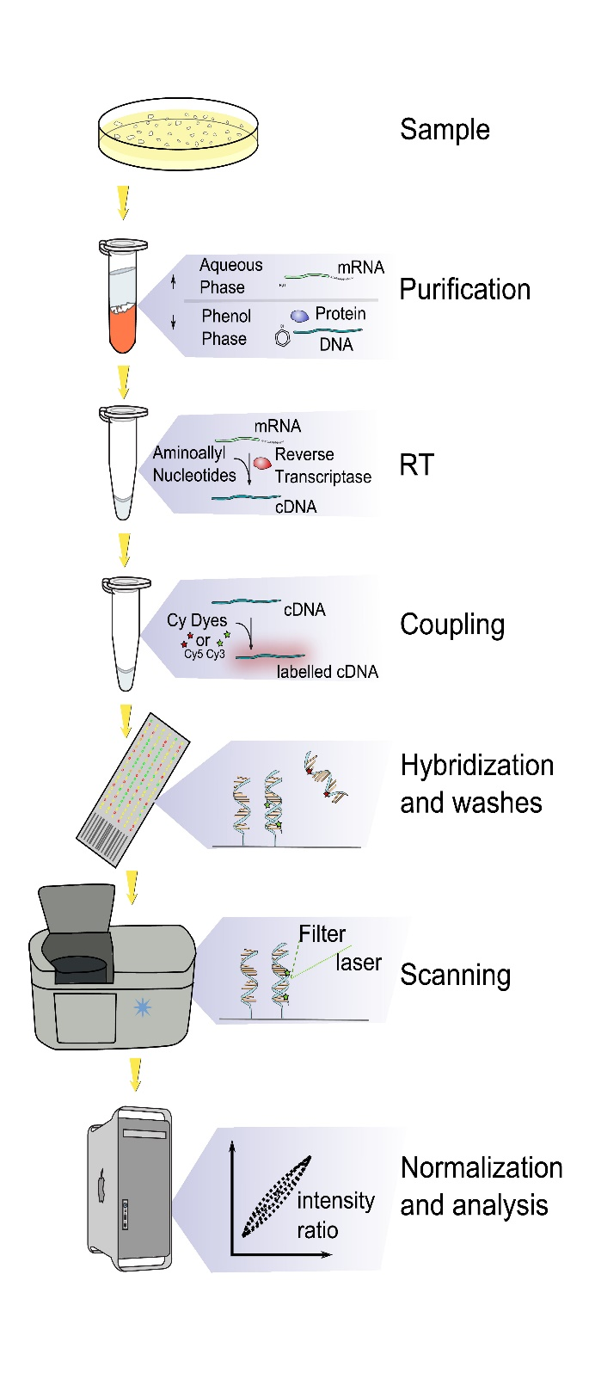tersebut hanya membutuhkan satu chip untuk menampilkan perbandingan sebbuah sample control dengan sampel percobaan penyakit. cDNA yang telah dilabeli kemudian dihibridisasi dengan sejumlah besar gen dari pustaka gen. Hasil hibridisasi kemudian dianalisis dengan menentukan intensitas fluorosens relatif untuk masing-masing gen dengan menggunakan *scanner* laser. Sehingga hasil *scanner* tersebut yang kemudian diamati dan diolah secara 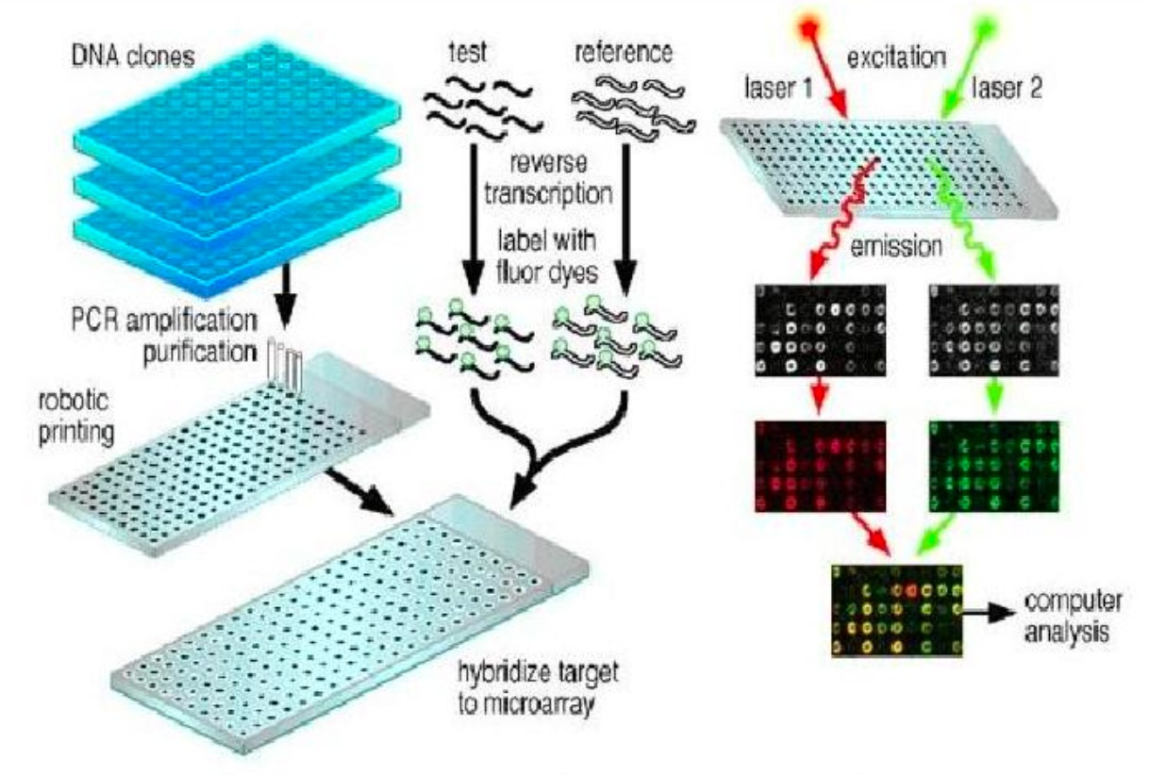statistika.

Gambar Alur Kerja Microarray

Gambar 2 DNA Microarray

Metodologi dalam prosesanalisis aplikasi *microarray* terbagi atas *Single Nucleotide Polymorphism (SNP) microarray, Cromatin inmuno precipitation on gene chip (Chip on chip),* dan *Comparative genomic* (Santamaria, 2009).

*Microarray* manusia HG-U133 memiliki tiga *probe*, sebagai berikut (serin, 2011):

1. _at apabila suatu probe set disambung dengan _at diartikan sebagai suatu keadaan dimana semua *probe* mengenai suatu transkip yang telah diketahui
2. s _at suatu probe diberi tanda s_at diartikan bahwa ketika semua *probe* sama persis dengan transkrip alternatif dari gen yang sama. Hal tersebut juga dapat terjadi pada transkrip dari gen yang homolog.
3. x _at penambahan nama x_at dapat diartikan ketika beberapa *probe* saling identik atau memiliki persamaan yang sangat tinggi, dengan urutan (*squencing*) tidak saling berkaitan, hal ini dapat menyebabkan *crosshybdrization* ke *squence* yang merupakan bukan traskrip targetnya.

Terdapat dua jenis *microarray* mengarah pada urutan gen yang dimasukkan pada setiap *chip* (Santamaria, 2009):

1. *One-channel microarray* adalah urutan gen dari suatu sampel akan dimasukkan pada *microarray* untuk proses hybridisasi, adapun contoh dari jenis ini adalah *affymetrics genechip. One-channel* membutuhkan dua *chip* untuk menampilkan perbandingan sampel, dan dilakukan secara komputasi.
2. *Two-channel microarray* adalah urutan gen dari dua sampel yang berbeda kemudian dimasukkan ke dalam *microarray* untuk proses hibridisasi kompetitif. Jenis ini diberi warna neon yang berbeda, yaitu merah dan hijau.

Menurut Cherkas (2010) *microarray* teknologi memiliki dua pendekatan, yaitu:

1. *cDNA Array*

cDNA dapat disebut *dual channel* atau *microarray* dengan dua warna mRNA dari dua sampel biologis yang berbeda ditranskripsi ulang menjadi cDNA, dan diberi label dengan warna hijau (Cy3) atau merah (Cy5). Pada jenis ini dapat disesuaikan untuk setiap eksperimen di laboratorium dan juga tidak mengeluarkan banyak biaya, atau lebih murah.

1. *Oligonucleotide Array*

*Oligonucleotide expression* yang memiliki kepadatan tinggi. Susunan *chip* silicon mengandung *probe* dari untaian *oligonucleotide* yang masing-masing memiliki panjang 25 pasang basa. DNA *oligonucleotide* ini disintesis langsung pada *microarray.* Namun, pendekatan ini membutuhkan lebih banyak biaya dibandingkan pendekatan *probe* yang memproduksi array berbintik.

Metodologi dalam proses analisis aplikasi *microarray* terbagi atas *Single Nucleotide Polymorphism (SNP) microarray, Cromatin inmuno precipitation on gene chip (Chip on chip),* dan *Comparative genomic* (Santamaria, 2009).

Membuat *spot array*, diantaranya yaitu *probes* dengan cDNA *microarray* mencapai 3000-bp dan *long-oligonucleotide spotted arrays* memiliki panjang seragam sepanjang 20-100bp. Sedangkan untuk *Costumized spotted array*, yaitu dengan *spotting pin,* menggambar cairan yang mengandung *probe* DNA melalui aksi kapiler dan membentuk bintik-bintik di samping melalui interaksi tegangan permukaan antara permukaan dan buffer tempat, dan dengan melihat ke slide kaca menggunakan lengan robo. Sedangkan *Commercial spotted arrays (Agilent),* dengan teknologi *surePrint*, seperti printer inkjet, cetak set klon cDNA atau *oligonucleotide* satu per satu.

Terdapat beberapa jenis aplikasi yang dapat digunakan, yaitu:

1. Gene expression profiling
2. Comparative genomic hybridization
3. GeneID
4. Chromatin immunoprecipitation on Chip
5. DamID
6. SNP detection
7. Alternative splicing detection
8. Fusion genes microarray
9. Tiling array
10. Double stranded B-DNA microarrays
11. Double stranded Z-DNA microarrays
12. Multi stranded DNA microarrays (triplex-DNA microarrays and quaruplex-DNA microarrays)

***Affymetrix***

*Affymetrix genechip* merupakan *chip*  yang hanya memiliki satu target, kemudian dimasukkan pada setiap *chip.* Suatu tingkatan intensitas tertentu akan dibaca dari setiap *spot* atau sel dalam *chip*, dimana setiap gen akan disajikan dengan beberapa bagian DNA (*probe*) yang pendek dan sesuai dengan gen pada setiap *spot* kumpulan dari *probe* atau dikenal dengan *probe set.* Selanjutnya hasil dari PM/MM akan di*summarized* sehingga dapat membaca hasil rata-rata dari setiap gen. *Affymetrix* memiliki rangkaian *chip* yang sangat besar dengan memiliki sekitar 500.000 *spot* sehingga membutuhkan RAM yang besar pula (Genstat, 2017).

BiocManager::install("affy")

BiocManager::install("ALLMLL")

library("affy")

library("ALLMLL")

data(MLL.B, package = "ALLMLL")

MLL.B

slotNames(MLL.B)

dim(exprs(MLL.B))

phenoData(MLL.B)

cdfName(MLL.B)

probeNames(MLL.B)[1:10]

pm(MLL.B, "200000_s_at")[1:5,1:2]

matplot(pm(MLL.B, "200000_s_at"),type = "1", xlab = "probe No.", ylab = "PM Probe intensity")

**Output:**

Hasil Run :

> slotNames(MLL.B)

[1] "cdfName" "nrow" "ncol" "assayData"

[5] "phenoData" "featureData" "experimentData" "annotation"

[9] "protocolData" "._classVersion_"

> dim(exprs(MLL.B))

[1] 506944 20

> cdfName(MLL.B)

[1] "HG-U133B"

> phenoData(MLL.B)

An object of class 'AnnotatedDataFrame'

sampleNames: JD-ALD009-v5-U133B.CEL JD-ALD051-v5-U133B.CEL ...

JD-ALD520-v5-U133B.CEL (20 total)

varLabels: sample

varMetadata: labelDescription

> probeNames(MLL.B)[1:10]

[1] "200000_s_at" "200000_s_at" "200000_s_at" "200000_s_at" "200000_s_at"

[6] "200000_s_at" "200000_s_at" "200000_s_at" "200000_s_at" "200000_s_at"

> pm(MLL.B,"200000_s_at")[1:5,1:2]

JD-ALD009-v5-U133B.CEL JD-ALD051-v5-U133B.CEL

200000_s_at1 661.5 321.5

200000_s_at2 838.8 409.3

200000_s_at3 865.3 275.5

200000_s_at4 425.8 253.5

200000_s_at5 986.8 452.3

> matplot(pm(MLL.B,"200000_s_at"), type="l" , xlab="Probe No.", ylab=

+ "PM Probe intensity")

